Задание: Игра «Рыцарь в подземелье»

Отправить до 10 февр. г., 11:59 SAMT

В данном задании Вам необходимо будет закончить разработку полноценной ролевой игры «Рыцарь в подземелье». В данной игре необходимо будет играть за рыцаря, который путешествует по многоэтажному подземелью, борется с врагами и собирает сокровища.

Вам будет дан код движка игры, текстуры и игровая логика. Некоторые из классов и методов изначально не реализованы в предоставленном коде. Их и необходимо будет реализовать в данном задании. В помощь вам будут даны полные диаграммы классов, которые должны быть представлены в проекте.

Кроме реализации новых методов, необходимо будет дописать недостающий код в некоторые из существующих функций и методов. Места, в которых требуется исправление, помечены меткой **#FIXME**.

Кроме основных заданий, Вам будут предложены дополнительные задания. В них вам нужно будет немного усовершенствовать игру. При выполнении дополнительных заданий старайтесь быть креативными.

В качестве ответа вам необходимо будет прикрепить архив, содержащий всю структуру папок Вашего проекта.

Успешного выполнения задания!

**Review criteria**

1. Должны быть реализованы все необходимые классы;
2. Схема наследования должна соответствовать заданной;
3. Программа должна корректно выполняться с исходными YAML файлами;
4. Реализация дополнительных заданий

Скачайте заготовку проекта:

[final_project.zip](https://d3c33hcgiwev3.cloudfront.net/YNVb7Vb9EeiOFxKmNjWWlA_613862c056fd11e8aabab58072b1f7dd_final_project.zip?Expires=1580169600&Signature=FdWlTRHjh9At49e2n7GlP4Vc4FJSr4esLpLb4wvb0SWjZySR1dg7RXx0MeMVAxcqLOXj~tvGbchhp-aBcOMZaJx6X~h10t0vl~3UTu06RLFLDCr725ORwXkVzkmyoVIOmJjdztJ~2wm6PgSDvt2K7RN~xvF5P5z48slCXYvNOlk_&Key-Pair-Id=APKAJLTNE6QMUY6HBC5A)

Реализуйте все классы в соответствии с UML диаграммами, и исправьте все #FIXME.

**Objects.py**

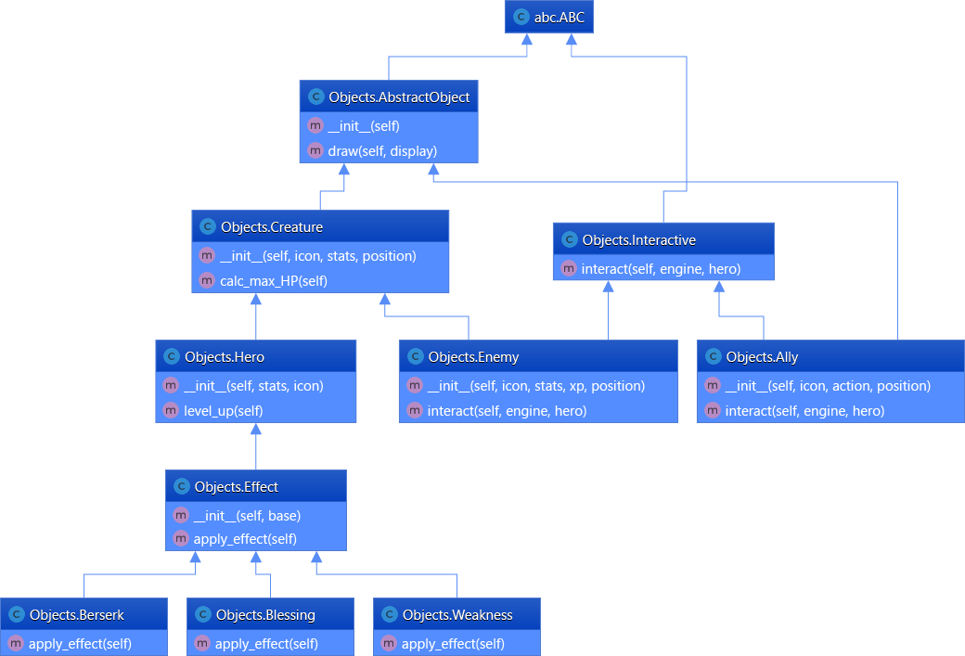

**ScreenEngine.py:**

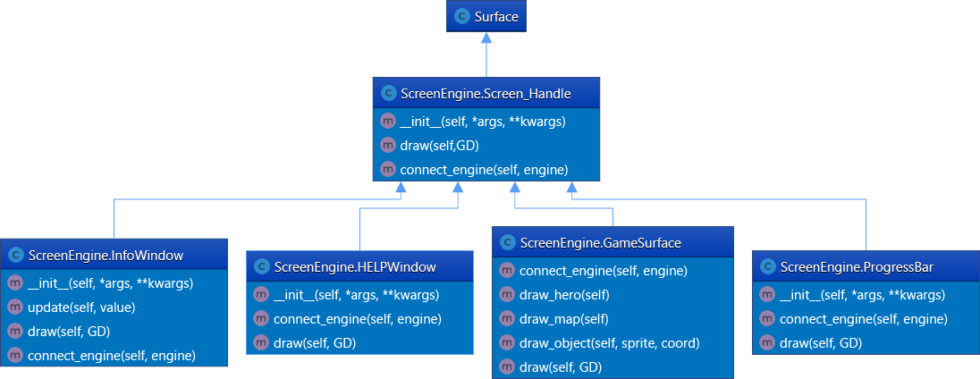

**Service.py**:

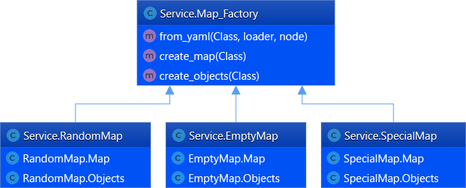

**Дополнительные задачи:**

1. Реализованы собственный противник и союзник;
2. Добавлена отрисовка миникарты;
3. Реализован дополнительный эффект.